Приложение 12
к Закону
Приморского края

"Приложение 12
к Закону
Приморского края
от 10.11.2004 № 158-КЗ

Схема границ Новолитовского сельского поселения
Партизанского муниципального района

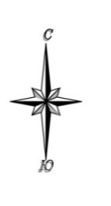
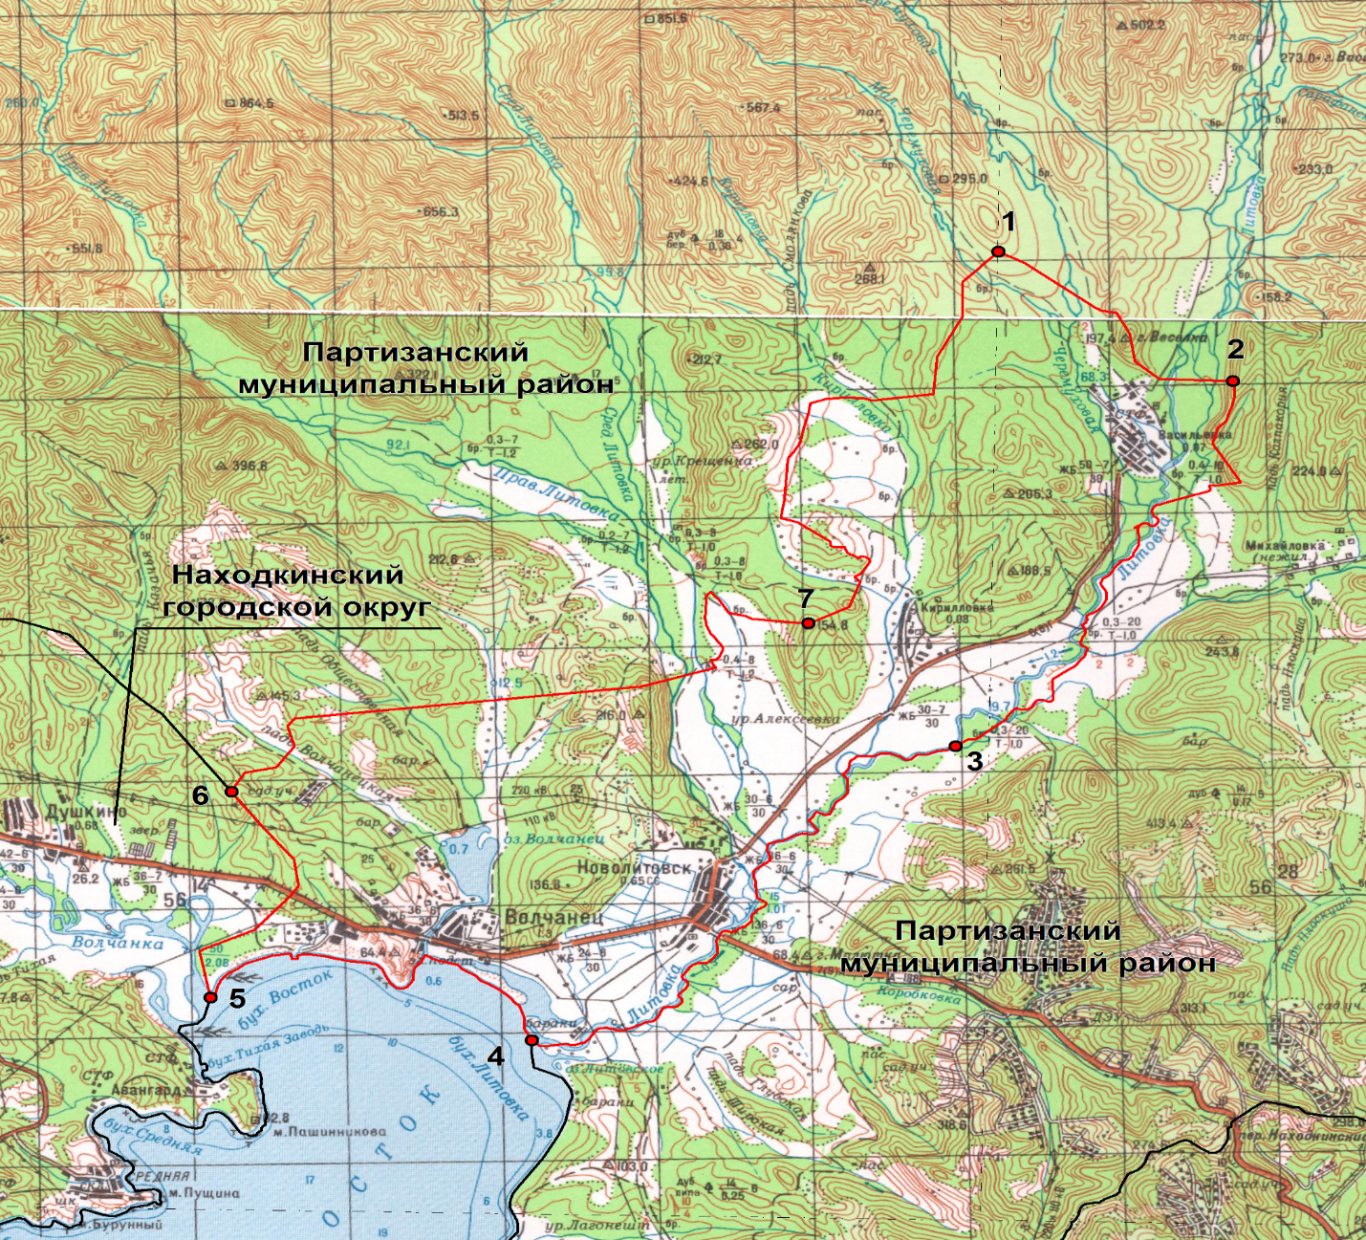
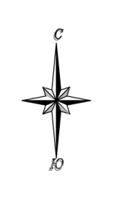
М 1:100000
Условные обозначения:
 | - границы Новолитовского сельского поселения
 | - характерная точка границ Новолитовского сельского поселения
1 | - номер характерной точки границ Новолитовского сельского поселения
 | - граница стыка смежных муниципальных образований

